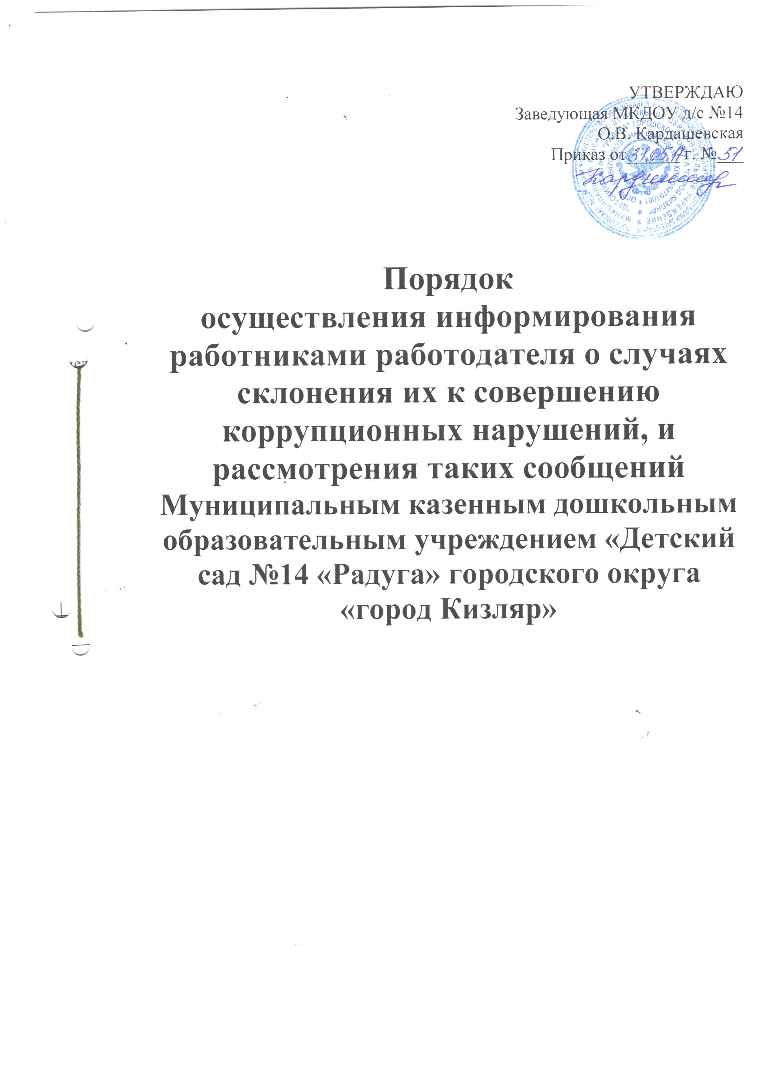

Настоящий Порядок уведомления о фактах обращения в целях склонения работников МКДОУ д/с №14 «Радуга» (далее – ДОУ) разработан в соответствии Федеральным законом от 25 декабря 2008г. №273-ФЗ «О противодействии коррупции» с целью упорядочения механизмов обращения, регистрации, рассмотрении поступающих от работников ДОУ добровольных уведомлений о случаях склонения работника к совершению коррупционных нарушений или о ставшей известной работнику информации о случаях совершения коррупционных правонарушений.

- Уведомление о фактах обращения в целях склонения работника к совершению коррупционных правонарушений (далее - уведомление) осуществляется письменно по форме согласно приложению № 1 путем передачи его ответственному должностному лицу по предупреждению коррупционных правонарушений в ДОУ (далее - уполномоченное лицо) или направления такого уведомления по почте.
- Работник обязан незамедлительно уведомить уполномоченное лицо обо всех случаях обращения к нему каких-либо лиц в целях склонения его к совершению коррупционных правонарушений.
В случае нахождения работника в командировке, в отпуске, вне рабочего места он обязан уведомить уполномоченное лицо незамедлительно с момента прибытия к рабочему месту.
- Перечень сведений, подлежащих отражению в уведомлении, должен содержать:
- фамилию, имя, отчество, должность, место жительства и телефон лица, направившего уведомление;
- описание обстоятельств, при которых стало известно о случаях обращения к работнику в связи с исполнением им должностных обязанностей каких-либо лиц в целях склонения его к совершению коррупционных правонарушений (дата, место, время, другие условия).
Если уведомление направляется работником, указанным в пункте 10 настоящих рекомендаций, указывается фамилия, имя, отчество и должность работника, которого склоняют к совершению коррупционных правонарушений;
- подробные сведения о коррупционных правонарушениях, которые должен был бы совершить работник по просьбе обратившихся лиц;
- все известные сведения о физическом (юридическом) лице, склоняющем к коррупционному правонарушению;
- способ и обстоятельства склонения к коррупционному правонарушению, а также информацию об отказе (согласии) принять предложение лица о совершении коррупционного правонарушения.

- Уведомления подлежат обязательной регистрации в журнале учета поступивших уведомлений о факте обращения в целях склонения работника к совершению коррупционных правонарушений, находящемся у уполномоченного лица.
- Уполномоченное лицо, принявшее уведомление, выдает работнику, направившему уведомление, под роспись ксерокопию данного уведомления с указанием данных о лице, принявшем уведомление, дате и времени его принятия.
В случае если уведомление поступило по почте, ксерокопия поступившего уведомления с отметкой о принятии направляется работнику, направившему уведомление, по почте заказным письмом с уведомлением.
Отказ в регистрации уведомления, а также невыдача копии уведомления не допускается.
- Конфиденциальность полученных сведений обеспечивается уполномоченным лицом.
- Организация проверки сведений о случаях обращения к работнику в связи с исполнением должностных обязанностей каких-либо лиц в целях склонения его к совершению коррупционных правонарушений или о ставших известными фактах обращения к иным работникам каких-либо лиц в целях склонения их к совершению коррупционных правонарушений осуществляется комиссией по предупреждению коррупционных правонарушений в ДОУ путем:
- направления уведомлений в Прокуратуру Российской Федерации, МВД России, ФСБ России,
- проведения бесед с работником, подавшим уведомление, указанным в уведомлении, получения от работника пояснения по сведениям, изложенным в уведомлении.
- Уведомление направляется уполномоченным лицом в органы Прокуратуры Российской Федерации, МВД России, ФСБ России либо в их территориальные органы не позднее 10 дней с даты его регистрации в журнале. По решению уполномоченного органа уведомление может направляться как одновременно во все перечисленные государственные органы, так и в один из них по компетенции.
В случае направления уведомления одновременно в несколько федеральных государственных органов (их территориальные органы) в сопроводительном письме перечисляются все адресаты с указанием реквизитов исходящих писем.
- Проверка сведений о случаях обращения к работнику в связи с исполнением должностных обязанностей каких-либо лиц в целях склонения его к совершению коррупционных правонарушений или о ставших известными фактах обращения к иным работникам каких-либо лиц в целях склонения их к совершению коррупционных правонарушений проводится Прокуратурой Российской Федерации, МВД России, ФСБ России в соответствии с законодательством Российской Федерации. Результаты проверки доводятся до руководителя учреждения, в соответствии с законодательством Российской Федерации.
- Работник, которому стало известно о факте обращения к иным работникам в связи с исполнением должностных обязанностей каких-либо лиц в целях склонения их к совершению коррупционных правонарушений, вправе уведомлять об этом уполномоченное лицо в порядке, аналогичном настоящим Порядком.
- Государственная защита работника, уведомившего уполномоченное лицо, органы прокуратуры или другие государственные органы о фактах обращения в целях склонения его к совершению коррупционного правонарушения, о фактах обращения к иным работникам в связи с исполнением должностных обязанностей каких-либо лиц в целях склонения их к совершению коррупционных правонарушений, в связи с его участием в уголовном судопроизводстве в качестве потерпевшего или свидетеля обеспечивается в порядке и на условиях, установленных Федеральным законом "О государственной защите потерпевших, свидетелей и иных участников уголовного судопроизводства".
- Руководителем учреждения принимаются меры по защите работника, уведомившего уполномоченное лицо, органы прокуратуры или другие государственные органы о фактах обращения в целях склонения его к совершению коррупционного правонарушения, о фактах обращения к иным работникам в связи с исполнением должностных обязанностей каких-либо лиц в целях склонения их к совершению коррупционных правонарушений, в части обеспечения работнику гарантий, предотвращающих его неправомерное увольнение, перевод на нижестоящую должность, лишение или снижение размера премии, перенос времени отпуска, привлечение к дисциплинарной ответственности в период рассмотрения представленного работником уведомления.

Приложение №1

_______________________________________

(Ф.И.О., должность уполномоченного лица)

От ____________________________________

(Ф.И.О., должность работника,

____________________________________

место жительства, телефон)
УВЕДОМЛЕНИЕ

о факте обращения в целях склонения работника к совершению

коррупционных правонарушений

Сообщаю, что:

1.___________________________________________________________________________________________
(описание обстоятельств, при которых стало известно о случаях
_____________________________________________________________________________________________
обращения к работнику в связи с исполнением им должностных обязанностей
_____________________________________________________________________________________________
каких-либо лиц в целях склонения его к совершению коррупционных _________________________________________________________________________________________
правонарушений дата, место, время, другие условия)

2.____________________________________________________________________________________________
(подробные сведения о коррупционных правонарушениях, которые

_____________________________________________________________________________________________
должен был бы совершить работник по просьбе обратившихся лиц)

3. ___________________________________________________________________________________________
(все известные сведения о физическом (юридическом) лице,
_____________________________________________________________________________________________ склоняющем к коррупционному правонарушению)

4.____________________________________________________________________________________________
(способ и обстоятельства склонения к коррупционному правонарушению

_____________________________________________________________________________________________
(подкуп, угроза, обман и т.д.), а также информация об отказе (согласии)

_____________________________________________________________________________________________
принять предложение лица о совершении коррупционного правонарушения)

___________________ __________________________ ___________________________
(дата) (подпись) (инициалы и фамилия)

